2011年湖南省益阳市中考试题
数 学
（满分120分，考试时间90分钟）
一、选择题（本大题共8小题，每小题4分，共32分．在每小题给出的四个选项中，只有一项是符合题目要求的）
1．（2011湖南益阳，1，4分）的相反数是
A. 2 B. C. D.
【答案】A
2．（2011湖南益阳，2，4分）二元一次方程有无数多个解，下列四组值中不是该方程的解的是
A． B． C． D．
【答案】B
3．（2011湖南益阳，3，4分）小华将一张如图1所示矩形纸片沿对角线剪开，他利用所得的两个直角三角形通过图形变换构成了下列四个图形，这四个图形中不是轴对称图形的是
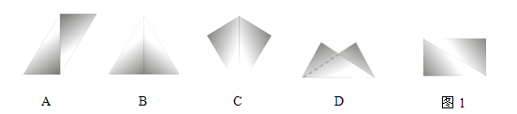
【答案】A

4．（2011湖南益阳，4，4分）下列计算正确的是
Ａ． B． C． D．
【答案】D

5．（2011湖南益阳，5，4分）“恒盛”超市购进一批大米，大米的标准包装为每袋30kg，售货员任选6袋进行了称重检验，超过标准重量的记作“”， 不足标准重量的记作“”，他记录的结果是，，，，，，那么这6袋大米重量的平均数和极差分别是
A．0，1.5 B．29.5，1 C． 30，1.5 D．30.5，0
【答案】C

6．（2011湖南益阳，6，4分）不等式$2x+1>−3$ 的解集在数轴上表示正确的是
0
-2
0
-1
-2
0
0
-2
A
B
C
D

【答案】C

7．（2011湖南益阳，7，4分）如图2，小聪在作线段AB的垂直平分线时，他是这样操作的：分别以A和B为圆心，大于AB的长为半径画弧，两弧相交于C、D，则直线CD即为所求．根据他的作图方法可知四边形ADBC一定是
A．矩形 B．菱形 C．正方形 D．等腰梯形

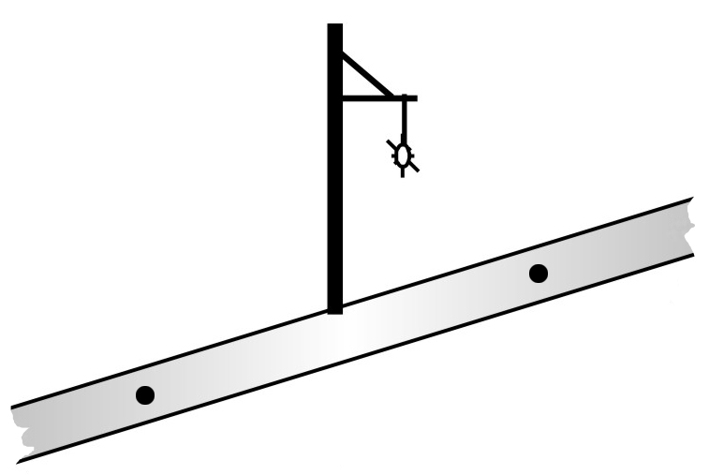
A
C
D
图2

B
B

A
图3

【答案】B

8．（2011湖南益阳，8，4分）如图3，小红居住的小区内有一条笔直的小路，小路的正中间有一路灯，晚上小红由A处径直走到B处，她在灯光照射下的影长l与行走的路程s之间的变化关系用图象刻画出来，大致图象是
Ａ
B
C
D

【答案】C

二、填空题（本大题共5小题，每小题4分，共20分．把答案填在答题卡中对应题号后的横线上）
9．（2011湖南益阳，9，4分）2010年11月，我国进行了第六次全国人口普查.大陆31个省、自治区、直辖市和现役军人的人口中，具有大学（指大专以上）文化程度的人口数约为120 000 000，将这个数用科学记数法可记为 ．
【答案】

10．（2011湖南益阳，10，4分）如图4，将ABC 沿直线AB向右平移后到达BDE的位置，若CAB＝50°，ABC＝100°，则CBE的度数为 ．
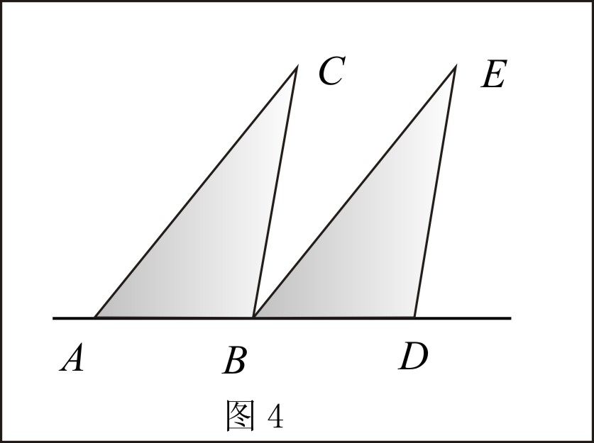
B
A
O
C
图5
图4

【答案】

11．（2011湖南益阳，11，4分）如图5，AB是⊙O的切线，半径OA=2，OB交⊙O于C， B＝30°，则劣弧的长是 ．（结果保留）
【答案】

12．（2011湖南益阳，12，4分）分式方程$\frac{1}{x}=\frac{3}{x−2}$的解为 ．
【答案】

13．（2011湖南益阳，13，4分）在，1，2这三个数中任选2个数分别作为P点的横坐标和纵坐标，过P点画双曲线，该双曲线位于第一、三象限的概率是 ．
【答案】

三、解答题（本大题共2小题，每小题6分，共12分）
14．（2011湖南益阳，14，6分）计算：．
【答案】解：原式＝２－１＋２＝３.

15．（2011湖南益阳，15，6分）如图6，在梯形ABCD中，AB∥CD，AD =DC，
图6
D
A
B
C
求证：AC是∠DAB的平分线．

【答案】解：∵， ∴.
∵，∴ .
∴ ， 即是的角平分线.

四、解答题（本大题共3小题，每小题8分，共24分）
16．（2011湖南益阳，16，8分）观察下列算式：
① 1 × 3 - 2² = 3 - 4 = -1
② 2 × 4 - 3² = 8 - 9 = -1
③ 3 × 5 - 4² = 15 - 16 = -1
④
……
（1）请你按以上规律写出第4个算式；
（2）把这个规律用含字母的式子表示出来；
（3）你认为（2）中所写出的式子一定成立吗？并说明理由．
【答案】解：⑴；
⑵答案不唯一.如；
⑶
.

17．（2011湖南益阳，17，8分）某校宣传栏中公示了担任下学期七年级班主任的12位老师的情况（见下表），小凤准备到该校就读七年级，请根据表中信息帮小凤进行如下统计分析：
姓名 | 性别 | 年龄 | 学历 | 职称 |  | 姓名 | 性别 | 年龄 | 学历 | 职称
王雄辉 | 男 | 35 | 本科 | 高级 |  | 蔡 波 | 男 | 45 | 大专 | 高级
李 红 | 男 | 40 | 本科 | 中级 |  | 李 凤 | 女 | 27 | 本科 | 初级
刘梅英 | 女 | 40 | 中专 | 中级 |  | 孙 焰 | 男 | 40 | 大专 | 中级
张 英 | 女 | 43 | 大专 | 高级 |  | 彭朝阳 | 男 | 30 | 大专 | 初级
刘 元 | 男 | 50 | 中专 | 中级 |  | 龙 妍 | 女 | 25 | 本科 | 初级
袁 桂 | 男 | 30 | 本科 | 初级 |  | 杨 书 | 男 | 40 | 本科 | 中级

（1）该校下学期七年级班主任老师年龄的众数是多少？
（2）在图7(1)中，将反映老师学历情况的条形统计图补充完整；
（3）在图7(2)中，标注扇形统计图中表示老师职称为初级和高级的百分比；
（4）小凤到该校就读七年级，班主任老师是女老师的概率是多少？
图7
学历
人数
本科
大专
中专
2
4
O
6
图7(1)
学历情况条形统计图
初级

高级

中级
41.7﹪

图7(2)
职称情况扇形统计图

【答案】解：⑴ 该校下学期七年级班主任老师年龄的众数是40；
⑵ 大专４人，中专２人（图略）；
⑶ ；
⑷ 班主任老师是女老师的概率是 .

18．（2011湖南益阳，18，8分）如图8,AE是位于公路边的电线杆，为了使拉线CDE不影响汽车的正常行驶，电力部门在公路的另一边竖立了一根水泥撑杆BD，用于撑起拉线．已知公路的宽AB为8米，电线杆AE的高为12米，水泥撑杆BD高
E
A
D
B
C
图8
为6米，拉线CD与水平线AC的夹角为67.4°．求拉线CDE
的总长L（A、B、C三点在同一直线上，电线杆、水泥杆的大
小忽略不计）．
(参考数据：，，)
【答案】解：⑴在Rt中，，
（m）.
，
，，，
（m）.
（m）

五、解答题（本大题共2小题，每小题10分，共20分）
19．（2011湖南益阳，19，10分）某地为了鼓励居民节约用水，决定实行两级收费制，即每月用水量不超过14吨（含14吨）时，每吨按政府补贴优惠价收费；每月超过14吨时，超过部分每吨按市场调节价收费．小英家1月份用水20吨，交水费29元；2月份用水18吨，交水费24元．
（1）求每吨水的政府补贴优惠价和市场调节价分别是多少？
（2）设每月用水量为$x$吨，应交水费为y元，写出y与$x$之间的函数关系式；
（3）小英家3月份用水24吨，她家应交水费多少元？
【答案】解:⑴ 设每吨水的政府补贴优惠价为元，市场调节价为元．
答：每吨水的政府补贴优惠价为1元，市场调节价为2.5元．
⑵；
，
所求函数关系式为：
⑶，
.
答：小英家三月份应交水费39元.

20．（2011湖南益阳，20，10分）如图9，已知抛物线经过定点A（1，0），它的顶点P是y轴正半轴上的一个动点，P点关于x轴的对称点为P′，过P′ 作x轴的平行线交抛物线于B、D两点（B点在y轴右侧），直线BA交y轴于C点．按从特殊到一般的规律探究线段CA与CB的比值：
（1）当P点坐标为（0，1）时，写出抛物线的解析式并求线段CA与CB的比值；
（2）若P点坐标为（0，m）时（m为任意正实数），线段CA与CB的比值是否与⑴所求的比值相同？请说明理由．
图9
x
y
B
A
P′
P
1
O
C
D
.
.
.
.
.
.
【答案】解：⑴ 设抛物线的解析式为 ，
抛物线经过 ， ，
.
,
∥,,
由，
,.
，∽，
．
⑵ 设抛物线的解析式为
，
．
∥，
，，，，
，，
同⑴得
．
六、解答题（本题满分12分）
21．（2011湖南益阳，21，12分）图10是小红设计的钻石形商标，△ABC是边长为2的等边三角形，四边形ACDE是等腰梯形，AC∥ED，∠EAC=60°，AE=1．
（1）证明：△ABE≌△CBD；
（2）图中存在多对相似三角形，请你找出一对进行证明，并求出其相似比（不添加辅助线，不找全等的相似三角形）；
（3）小红发现AM=MN=NC，请证明此结论；
（4）求线段BD的长．
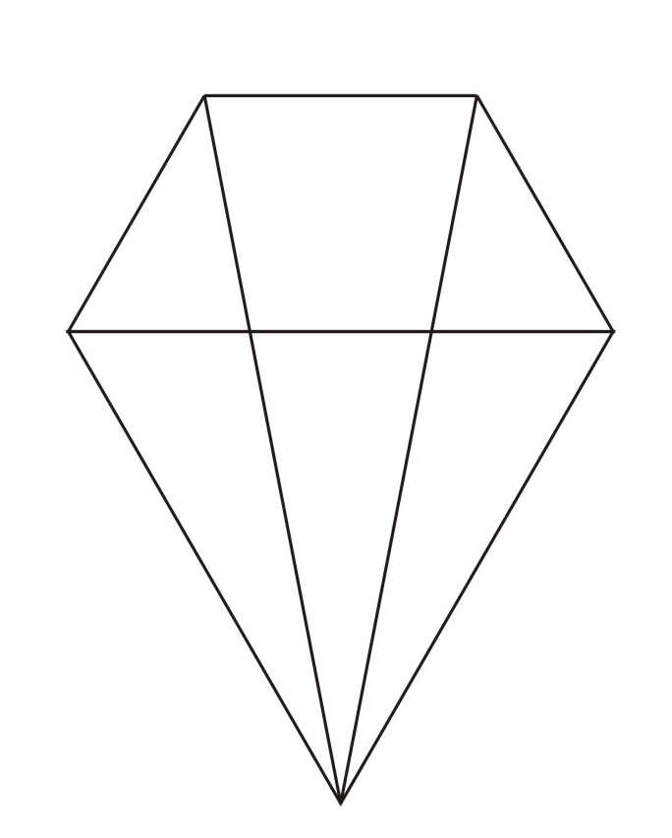
E
C
D
A
M
N
图10
B
【答案】⑴证明： ，
，．
，
，
， ．
在．

⑵答案不唯一．如．
证明：，，
．
其相似比为：．
⑶ 由（2）得，．

同理.
．
⑷作，
，．
，，，
．
，，
．

